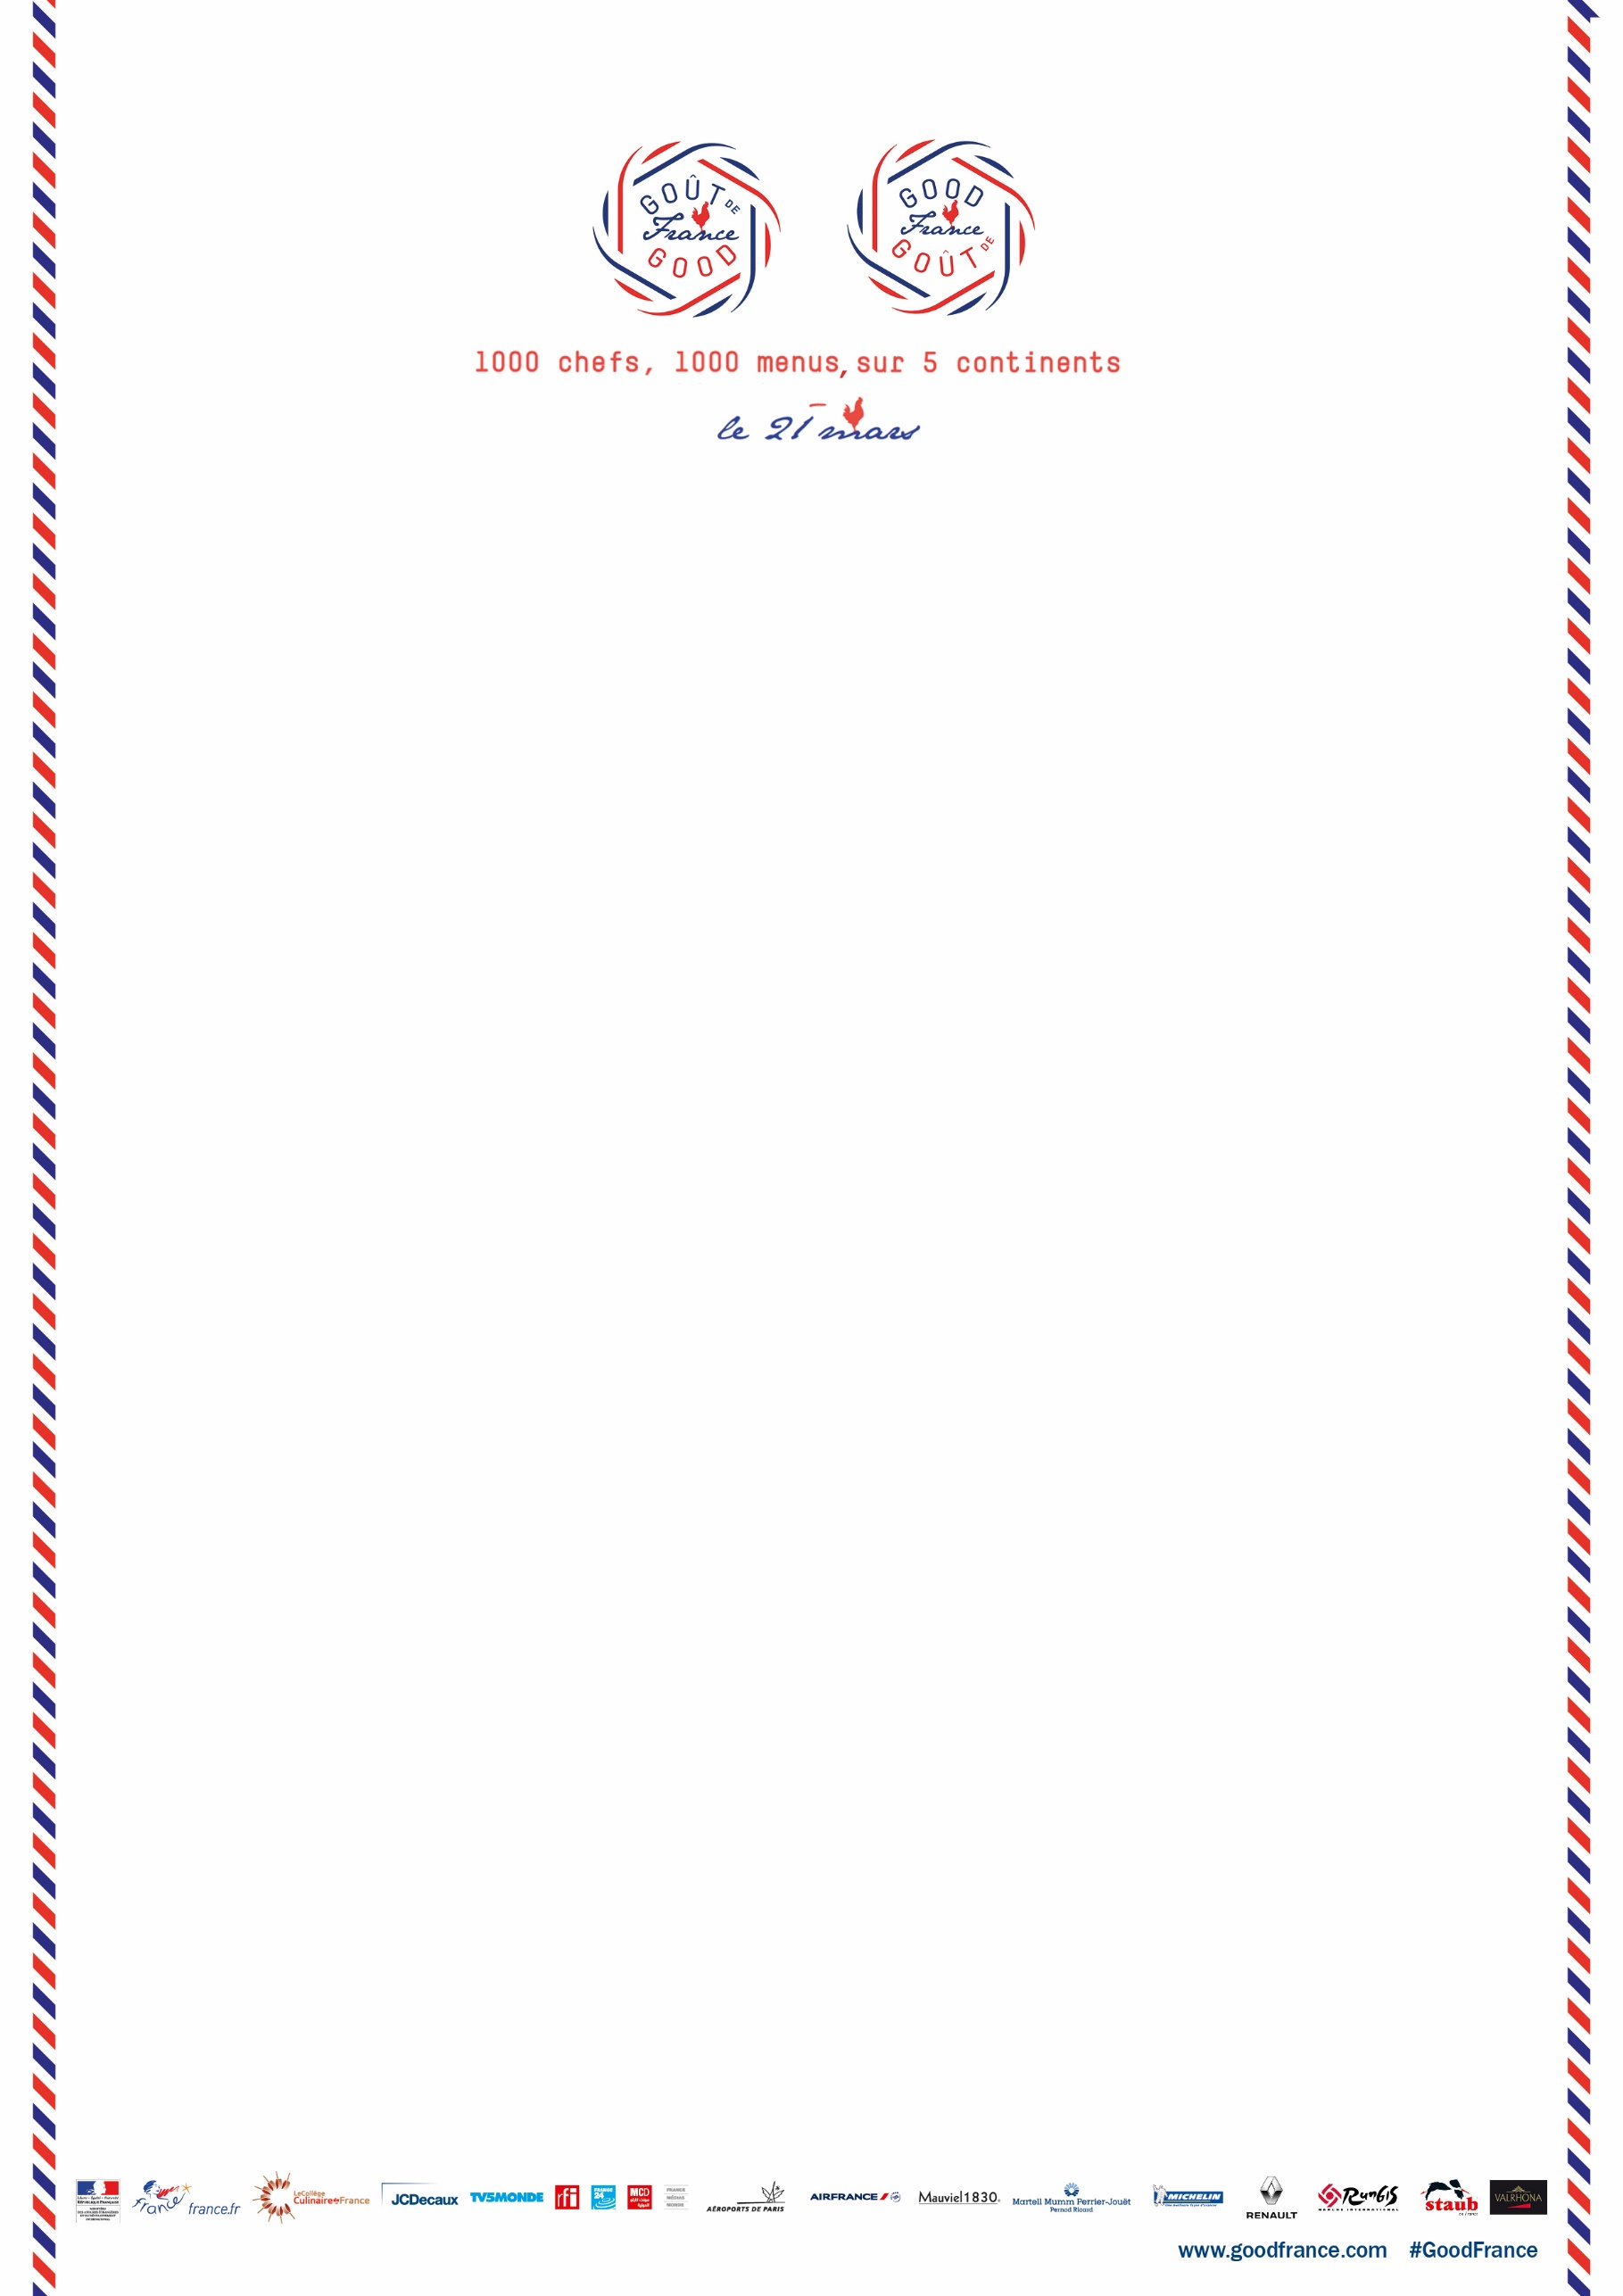

**Menu Roux**

Bouillabaisse & Rouille

***

Ankan kivipiira «burger» ja viikunaa

***

Anjoun kyyhkyä, vadelma- inkiväärikastiketta ja

savuselleripyreetä

***

Bleu d'Auvergne

***

Tarte Tatin, vaniljajäätelöä

Menu 62,00€

Aperitiivi ja viinipaketti 45,00€